**Mousse au lemon curd et cookies**

[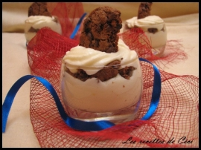](http://image-cuisine.linternaute.com/image/450/345429/mousse-au-lemon-curd-et-cookies.jpg)

http://www.linternaute.com/femmes/cuisine/image/commun/picto_citation.gifVoici une petite mousse toute légère au bon goût de lemon curd, truffée de cookies tout chocolat. http://www.linternaute.com/femmes/cuisine/image/commun/picto_citation_fin.gif

* **Pour 6 personnes :**
* 250 g de lemon curd
* 1 feuille de gélatine
* 8 à 10 cookies
* 30 cl de crème liquide
* **Préparation :** 10 mn
* **Cuisson :** 0 mn
* **Repos :** 0 mn

* **Préparation**

**1**Hydratez la feuille de gélatine, et mélangez-la dans les 250 g de lemon curd jusqu'à disparition.   
  
**2**Montez la crème en chantilly bien ferme, et ajoutez le lemon curd et mélangez jusqu'à absorption. Déposez dans une poche à douille et remplissez les [verrines](http://www.linternaute.com/femmes/cuisine/definition/300167/verrines.shtml) à moitié. Déposez des morceaux de cookies et recouvrez. Pour finir déposez 1/2 cookie dans chaque.